KÜÇÜKHASAN ORTAOKULU 2017-2018 EĞİTİM ÖĞRETİM YILI
NOT:
Adı Soyadı:
No:
5-A BİLİŞİM TEKNOLOJİLERİ VE YAZILIM DERSİ 1.DÖNEM 1.YAZILI SINAVI

Aşağıdaki soruları Doğru ise “D” Yanlış ise “Y” olarak işaretleyiniz. (5P)
1.Bilişim Teknolojileri son yıllarda hayatımızın her alanında etkisini göstermektedir.( )
2.Bilişim Teknolojileri Dinamik bir yapıda değildir. Gelişmez ve değişmez. ( )
3.Bilişim Teknolojileri insan hayatını kolaylaştırmak için geliştirildiği kadar, bazı noktalarda özgürlükleri kısıtlayıcı da olabilmektedir. ( )
4.Yazılım bilgisayar donanımlarının istenilen doğrultuda çalıştırılmasını sağlayan programlardır. ( )
5. Bilişim Teknolojileri, bilgiye ulaşılmasını ve bilginin oluşturulmasını sağlayan her türlü görsel, işitsel ve yazılı araçlardır. ( )
6. İnternet ortamındaki bilgiler kesinlikle doğrudur. ( )
Aşağıdakilerden çoktan seçmeli sorulardan doğru olan seçeneği işaretleyiniz. (5P)
7. Aşağıdakilerden hangisi hem giriş hem de çıkış elemanıdır?
A)Yazıcı B)Monitör(Ekran)
C)Webcam(Kamera) D)Dokunmatik Ekran
8. Aşağıdakilerden hangisi bilgisayarın donanım birimlerinden değildir?
A)Kaktüs B)Optik Sürücü(DVD/CD Driver)
C)Webcam(Kamera) D)Harddisk(HDD)
9.Aşağıdakilerden hangisi çıkış elemanı değilidir?
A)Yazıcı B)Monitör(Ekran)
C)Webcam(Kamera) D)Hoparlör
10. Aşağıdakilerden hangisi giriş elemanı değildir?
A)Yazıcı B)Klavye C)Mouse D)Dokunmatik Ekran
11. Aşağıdakilerden hangisi Bilgisayarın Donanım birimlerindendir?
A)Makas B) Merkezi İşlem Birimi (CPU) C) Kağıt D) Pense
Aşağıdaki soruları cevaplayınız.
12. Aşağıda verilen değerlerin karşılarına eşit olanları istenilen birimden yazınız.
1024 MB = GB
8 bit = Byte
2 Byte= bit
1 MB = GB
3 KB = Byte
13. Bilişim Teknolojilerinin kullanıldığı alanlardan 5 tanesini yazınız. (10 P)

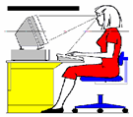
14. Bilgisayar başında otururken uymamız gereken sağlık kurallarından 3 tanesini yazınız. (15 P)

15.Aşağıdaki tabloda sol tarafta verilen depolama birimlerine üst tarafta boyutları ile verilen belgelerden kaç tane sığacağını hesap ederek karşılarına isimlerini yazınız.
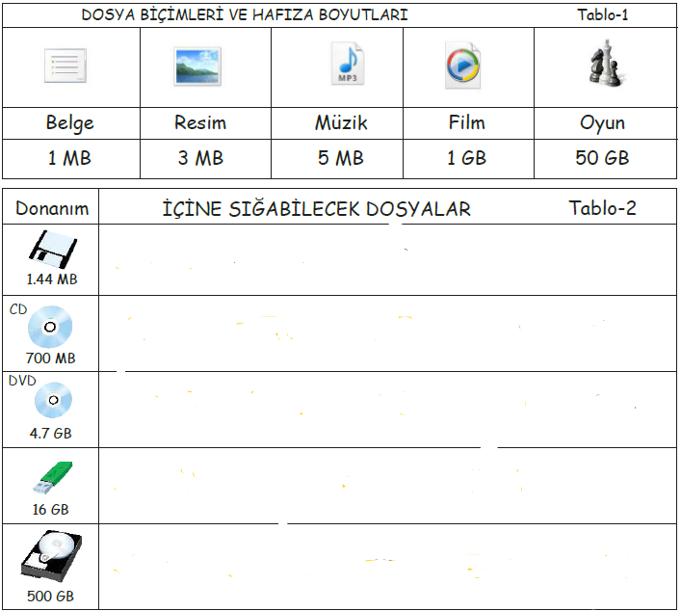

Kenan Kavutlu
Sınav Süreniz 40 dk. Başarılar.

